福州市长乐区噪声敏感建筑物集中区域

划定方案

（征求意见稿）

2025年3月

# 一、前言

为建立健全我区噪声污染防治管理体系，进一步改善和提高声环境质量，依据《中华人民共和国噪声污染防治法》等有关法律、标准和规范要求，结合我区实际，制定本方案。

# 二、适用范围

本方案适用于长乐区属于福州市《国土空间总体规划（2021-2035年）》中明确的中心城区范围的区域，即为整个长乐区行政区域，具体为：

长乐区下辖5个街道（吴航街道、航城街道、营前街道、漳港街道、文武砂街道），11个镇（首占镇、玉田镇、松下镇、江田镇、古槐镇、鹤上镇、湖南镇、金峰镇、文岭镇、梅花镇、潭头镇），2个乡（罗联乡、猴屿乡），总面积745.77平方公里。

# 三、划分依据

1.《中华人民共和国噪声污染防治法》

2.《“十四五”噪声污染防治行动计划》（环大气〔2023〕1号）

3.《声环境质量标准》（GB 3096-2008）

4.《声环境功能区划分技术规范》（GB/T 15190-2014）

5.《第三次全国国土调查技术规程》（TD/T 1055-2019）

6.《土地利用现状分类》（GB/T 21010-2017）

7.《福州市噪声敏感建筑物集中区域划定工作指南（试行）》

# 四、划分原则

按照《中华人民共和国噪声污染防治法》第十四条的规定，噪声敏感区域是指用于居住、科学研究、医疗卫生、文化教育、机关团体办公、社会福利等建筑物为主的区域。本报告划分原则如下：

**（一）现状优先。**以用地、建筑物分类和分布现状为优先依据，结合国土空间规划和年度国土调查成果等确定噪声敏感建筑物集中区域。

**（二）边界清晰。**充分利用行政区边界、交通线路、地形边界等划分噪声敏感建筑物集中区域边界。

**（三）便于管理。**噪声敏感建筑物集中区域划定应便于城市噪声污染防治管理。

**（四）适时调整。**根据区域城建开发、建筑物实际使用功能调整等情况，适时进行噪声敏感建筑物集中区域调整。

# 五、划分结果

按照《福州市噪声敏感建筑物集中区域划定工作指南（试行）》，福州市长乐区共划定噪声敏感建筑物集中区域16个，划定总面积合计约2.42km2，噪声敏感建筑物集中区域划定结果见附表、附图。

# 六、划分说明

根据《福州市噪声敏感建筑物集中区域划定工作指南（试行）》，以下对划定方案中的特殊情况进行说明。

**（一）以现状为准确定噪声敏感建筑物集中区域**

部分区域用地性质与现状实际建筑物性质不符，经调查确定为噪声敏感建筑物的，划分为噪声敏感建筑物集中区域。如JZQ002的国家外汇管理局长乐支局、JZQ013的长乐区总工会以办公为主，且其周边建筑物以居住为主，因此将其一并划分为噪声敏感建筑物集中区域。如JZQ006的中央公馆、JZQ013的兰园公馆、经纬苑、锦江西苑现状为住宅楼，将其划入噪声敏感建筑物集中区域内。

|  |  |
| --- | --- |
|  |  |
| JZQ013兰园公馆、经纬苑、锦江西苑地块现状为住宅楼，长乐区总工会以办公为主，将其划入噪声敏感建筑物集中区域。 | JZQ002国家外汇管理局长乐支局以办公为主且周边以住宅为主，将其一并划分为噪声敏感建筑物集中区域。 |

**（二）划分面积小于0.1平方千米的噪声敏感建筑物集中区域**

本次长乐区噪声敏感建筑物集中区域划分，有3个集中区域面积小于0.1平方千米，经现场踏勘确认，JZQ008、JZQ010以居住为主，JZQ015以办公为主，将其划分为噪声敏感建筑物集中区域。

# 七、管理规定

**（一）**噪声敏感建筑物集中区域的管理按照《中华人民共和国噪声污染防治法》第十四条、第三十五条、第四十一条、第四十二条、第四十三条、第四十五条、第四十六条、第六十四条、第七十条、第七十四条、第七十七条、第七十八条、第八十二条、第八十八条的规定执行。

**（二）**噪声敏感建筑物集中区域的噪声污染防治职责分工按照《福州市人民政府办公厅关于进一步明确〈中华人民共和国噪声污染防治法〉部分条款部门职责分工的通知》执行。

**（三）**若因建筑物属性、用地性质或规划发生根本变化，可实施动态修编，原则上不超过5年调整一次，调整程序参照划分方法执行。

**（四）**本方案未尽事宜，根据有关法律法规和规章等相关规定执行。

# 八、附表

附表1 福州市长乐区噪声敏感建筑物集中区域划定成果统计表

|  |  |  |  |
| --- | --- | --- | --- |
| **集中区域编号** | **集中区域名称** | **集中区域边界** | **集中区域面积 （km2）** |
| JZQ001 | 日韵东方区域 | 日韵东方西边界→东方嘉苑西侧边界→东方嘉苑南侧边界→东鹤路→鳌山路 | 0.22 |
| JZQ002 | 景美小区区域 | 朝阳南路→龙景路→西洋南路（不含南区农贸市场）→吴航路 | 0.12 |
| JZQ003 | 罗马花园区域 | 会堂路→龙景路→朝阳南路→吴航路 | 0.13 |
| JZQ004 | 阳光花园一区区域 | 广场路→龙景路→会堂路→吴航路 | 0.12 |
| JZQ005 | 海峡路小学区域 | 海峡路（不含恒申悦城）→永硕·龙庭湾B区西南边界→广场路（不含国惠大酒店）→吴航路 | 0.24 |
| JZQ006 | 和平街区域 | 长乐第一中学西边界→和平街→汾阳新村东侧边界→郑和东路→东鹤路→吴航街道办事处东边界→长乐高级中学东边界→机场高速 | 0.32 |
| JZQ007 | 宏航新城区域 | 朝阳中路→吴航路→西洋中路→国际明珠南边界→国际明珠西边界→郑和中路 | 0.14 |
| JZQ008 | 新乐花园区域 | 会堂路→吴航路→朝阳中路→洞江巷 | 0.05 |
| JZQ009 | 城市之春区域 | 海峡北路→吴航路→广场路→城市之春北边界→皇庭丹郡东边界→丹郡路 | 0.11 |
| JZQ010 | 洞江小学区域 | 会堂路→洞江巷→朝阳中路→郑和西路 | 0.07 |
| JZQ011 | 三峰社区区域 | 西洋中路→江滨路→三峰路→通济园西边界→通济园北边界 | 0.10 |
| JZQ012 | 郑和花园区域 | 朝阳中路→郑和中路→西洋中路→三峰路 | 0.16 |
| JZQ013 | 锦江花园区域 | 会堂路→郑和西路→朝阳中路→爱心路 | 0.30 |
| JZQ014 | 华侨中学区域 | 上洞江→郑和西路→会堂路 | 0.21 |
| JZQ015 | 胜利路区域 | 杨井巷→解放路→新民路 | 0.03 |
| JZQ016 | 皇庭美域区域 | 朝阳北路→下洞江→西洋北路→机场高速 | 0.13 |

# 九、附图

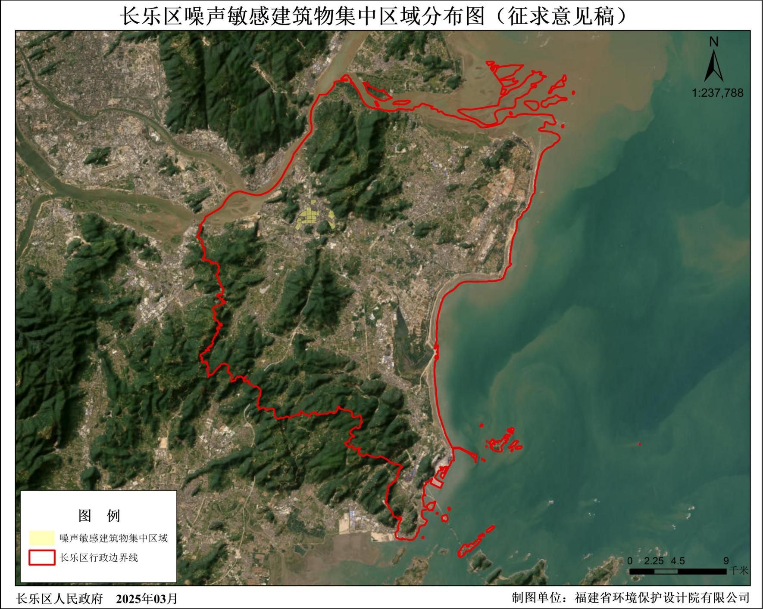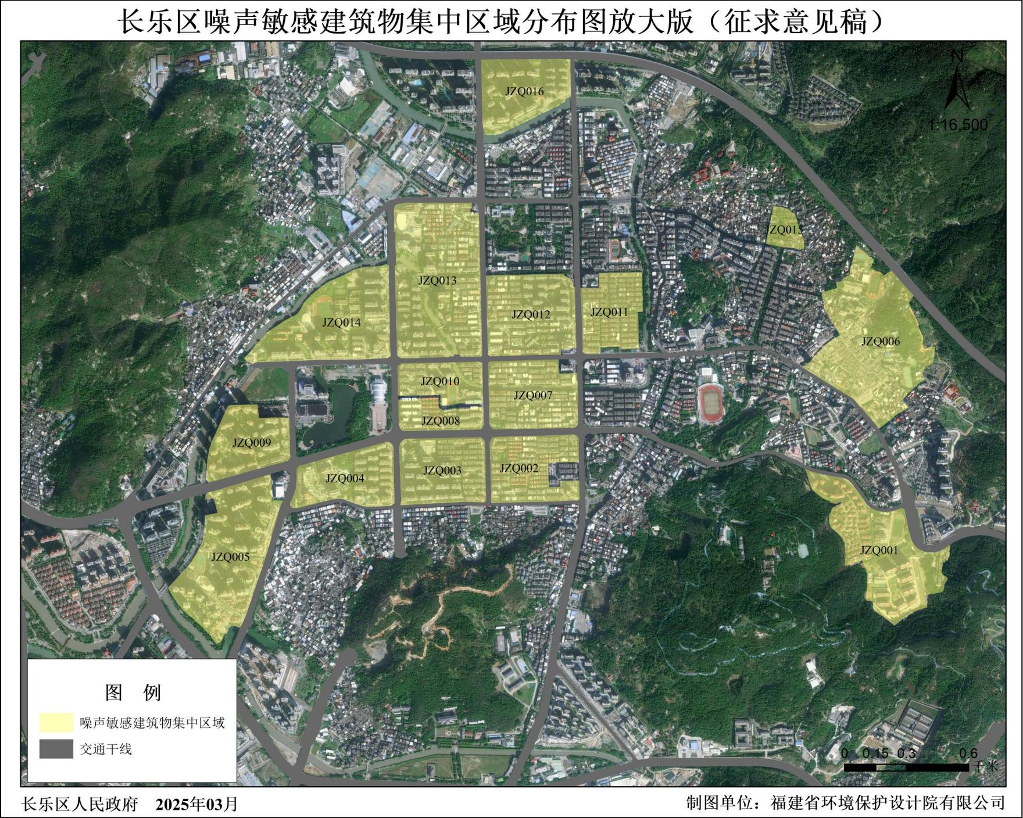

# 十、附件

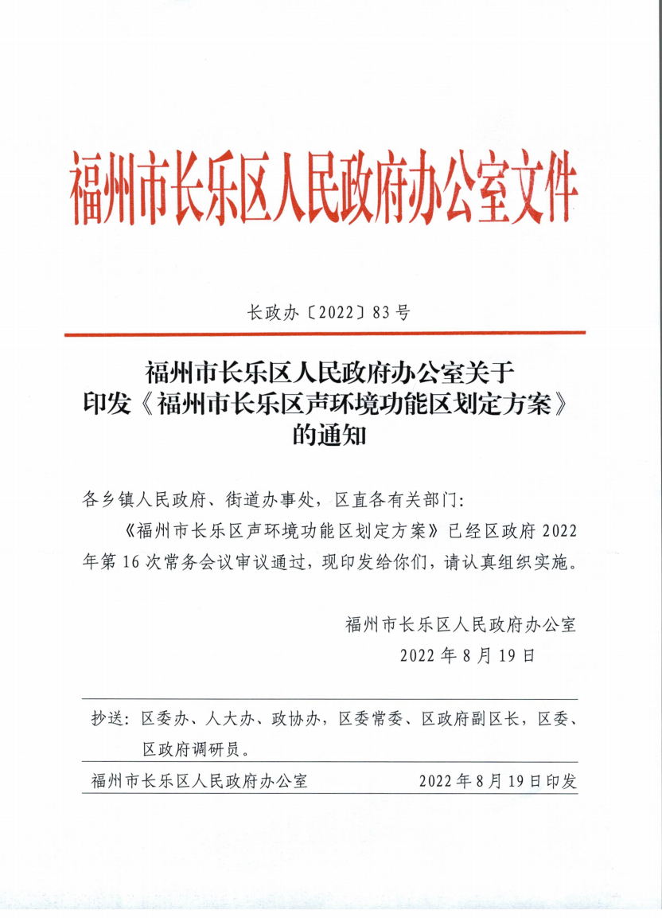

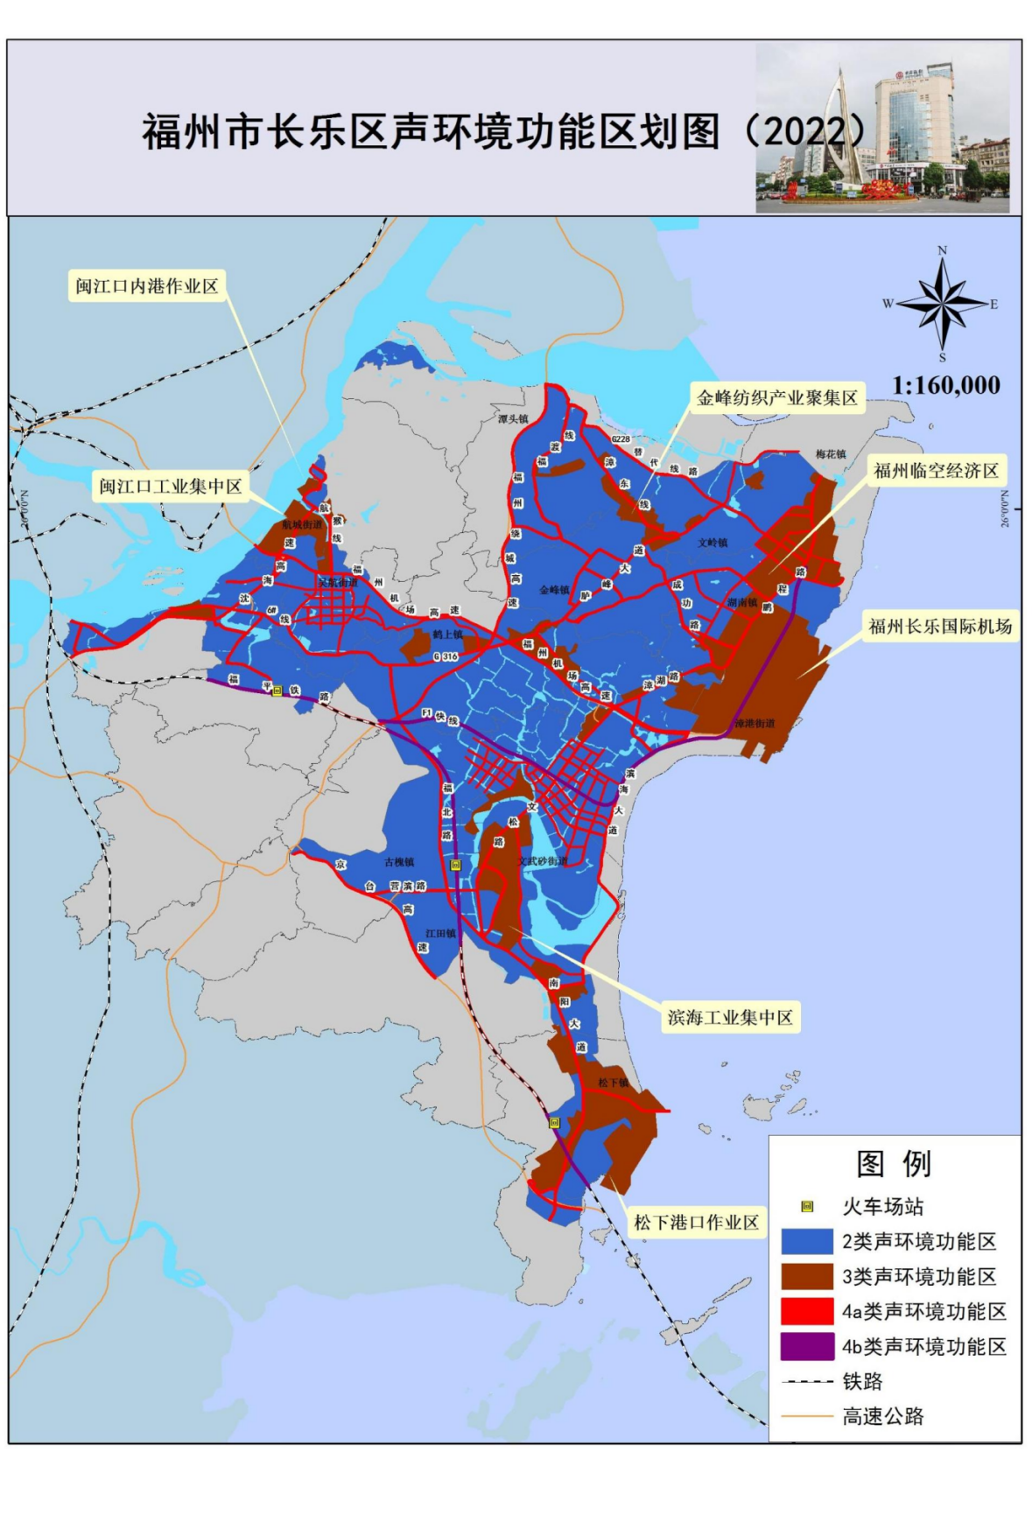

本文件自发布之日起生效，有效期为5年，自生效之日起计算。